Procedimiento

- Procedimiento de Estimación por Funcionalidad -

Versión 1.0 agosto de 2009

Revisiones
Fecha | Versión | Descripción | Autor
<01/AGO/2009> | 1.0 | creación | ASFREDE

Índice

1 Introducción 3
1.1 Objetivo 3
2 Procedimiento 3
3 Planilla - Herramienta 11

Procedimiento de Estimación por Funcionalidad

Introducción

Objetivo

Lograr una estimación detallada de las etapas del ciclo de vida del proyecto basado en las funcionalidades esperadas del software, análisis de los casos de uso y principales factores de ajustes para el proyecto.

Procedimiento

- Obtener los documentos de entrada del proceso como los casos de uso, requerimientos, actas de reuniones de relevamiento y todo material existente disponible sobre el cliente y el proyecto.
- Dividir en Módulos funcionales el proyecto, pueden usarse los casos de uso y materiales para identificar los grandes módulos.
- Utilizar la Herramienta de Estimación por funcionalidad y crear una nueva instancia de la planilla colocando nombre del proyecto, Fecha y autores de la estimación, la misma será archivada en la carpeta correspondiente a Estimaciones del año vigente.
- En la sección de Especificaciones de la planilla se deberá colocar el desglose funcional de cada módulo :
  - Colocar Nombre de la funcionalidad y descripción breve
  - Colocar en la columna Tipo de Objeto el tipo de funcionalidad :
    - F: Tipo Formulario de carga.
    - R: Tipo Reporte por pantalla o Reporte de Impresión o exportación.
    - W: Tipo de proceso manual, automático o proceso de negocio complejo, consumo de servicios de terceras partes.
  - Colocar en la columna de Nuevo o Cambio si la funcionalidad es nueva o existente del sistema para una modificación o mejora.
    - N: Nueva funcionalidad.
    - C: Cambio de funcionalidad.
  - Cargar la complejidad de la funcionalidad.
    - X: Muy Alta
    - A: Alta
    - M: Media
    - B: Baja
En caso de un cambio de funcionalidad es necesario cargar la complejidad existente de la misma y luego la complejidad del cambio a realizar
Nota: El criterio a utilizar debe ser definido previamente y utilizado en los proyectos desarrollados para la misma tecnología.
Nota: La misma debe estar basada en cantidad de elementos involucrados en pantallas, reportes y procesos y el nivel de interacción, usabilidad y complejidad de reglas del negocio.

  - Cargar sucesivamente todas las funcionalidades siguiendo los procedimientos del punto 4.
  - Una vez definido las funcionalidades en necesario revisar y/o ajustar las tareas del ciclo de vida en la sección “Estimación General”. Las mismas están basadas en las principales tareas del proyecto con un porcentaje del mismo.
    - La siguiente ponderación es basada en proyecto estándar y rangos estándares de desviaciones de tareas, en caso de fuera de los rangos debe existir expresamente en el contrato la explicación y alcance de dicha tarea. Los porcentajes de desarrollo disminuyen para proyectos de mayor envergadura. El porcentaje total debe ser 100% y los rangos deben estar comprendidos en los rangos sugeridos y con su razón de desvío de ser necesaria para presentaciones de negocio.
Tarea % Rangos
- Programación y Prueba Unitaria 45% 35% - 55%
- Análisis preliminar y Estimación 0% 0% - 3%
- Análisis Funcional 9% 5% - 15%
- Diseño Técnico y Arquitectura 10% 5% - 15%
- Prueba de Sistemas e Integración 10% 9% - 15%
- Ajustes por Prueba de Usuario 5% 2% - 8%
- Documentación de usuario 2% 2% - 5%
- Implementación básica 3% 2% - 5%
- Seguimiento Post-Implementación 5% 5% - 10%
- QA. Calidad de procesos 3% 2% - 5%
- Project Management 8% 8% - 15%

Nota: Otras tareas específicas y/o demandadas por el proyecto o cliente deben ser calculadas por separado y sumadas al 100% de ésta estimación.
Tareas más frecuentes se pueden nombrar: Investigación de Tecnología, Migración de Datos, Capacitación de usuarios técnicos y usuarios finales, Documentación detallada técnica, Documentación detallada de usuarios finales por roles. Pruebas de Testing detalladas o especificas, Presentaciones Formales, Show Rooms, Marketing, Packaging.

- Es esta punto del procedimiento tendremos las horas calculadas generales “Estimación Temprana” sin la contemplación de Factores de riesgos y factores de la estimación en la columna de “Horas Calc. (1)” y las horas de cada fase y Total.
  - Este dato es de modo de referencia y no debe ser tomado como dato real sino de comparación futura.
- Una vez obtenido la “Estimación Temprana” en la sección de “Factores de Corrección” se cargaran los mismos ya tipificados para este tipo de proyecto. Se enuncian los 15 (quince) factores y el criterio de evaluación y medición.
  - F1 Cantidad de Personas en el Equipo
- Número de Personas (Analistas y Desarrolladores)
  - F2 Complejidad de la Aplicación
    - 1=Baja, 2=Media, 3=Alta, 4= Desconocida
  - F3 Cantidad de Usuarios Referentes
    - Número de Usuarios referentes del negocio
  - F4 Experiencia del Equipo
(Se utilizará el Valor 1- Senior para la cotización y estimación”
    - 1=Senior, 2=Promedio, 3=Junior, 4=Trainee
  - F5 Tiempo dedicado a otras tareas (Porcentaje)
    - 0% a 100%
  - F6 Conocimiento de los Usuarios / Cliente
    - 1=Bien Definido, 2=Promedio, 3=No claros, 4=Ninguno
  - F7 Disponibilidad de los Usuarios referentes
    - 1=Permanente, 2=Promedio, 3=Poca, 4=Casi Nada
  - F8 Disponibilidad de Datos de Pruebas y Reales
    - 1=Bien Definido, 2=Promedio, 3=No claros, 4=Ninguno
  - F9 Tiempo Improductivo de Máquinas PC’s y/o Server, otros (Porcentaje)
    - 0% a 100%
  - F10 Disminución por reusabilidad de código (Porcentaje)
    - 0% a 100%
  - F11 Reusabilidad Modelo de prueba para codificación y desarrollo.
    - 0% a 100%
  - F12 Conocimiento de la aplicación a desarrollar
    - 1=No transicionada: Sin transferencia actual de conocimiento del negocio.
    - 2=En transición: En transferencia actual del conocimiento del negocio.
    - 3= Transicionada: Transferencia completa del negocio.
    - 4=Transicionada & on going: Transferencia ya realizada con anterioridad y con conocimientos previos del mismo sistema, utilizado este factor para mejoras del sistema ya realizado con el mismo equipo.
- F13 Cantidad de Otros Sectores
  - De 1 a n. Número de Otros Sectores de terceros de trabajo con dependencias de tareas de desarrollo u otros.
- F14 Tiempo improductivo de PC/Red y Comunicaciones (Porcentaje)
  - 0% a 100%
- F15 Riesgo de implementación del cambio.
  - Ponderación esperada de cambios una vez implementado el sistema
1=Muy alto, 2=Alto, 3=Medio, 4=Bajo
- Una vez cargados y analizados los factores se obtendrán las Horas Corregidas de cada etapa y el Total Estimado del proyecto. En la columna “Horas Corr. (2)” de aquí obtendremos las Horas Estimadas, Las mismas están basadas en Horas Hombres productivas ponderadas en 7 (siete) hs día por persona.
    - Obtener Horas Estimadas del proyecto : ( Hs.Corregidas )
    - Obtener Factor de Corrección Primario: (Hs.Corregidas/Hs.Calculadas)
    - Obtener Días Hombre : ( Hs Corregidas/7 )
    - Obtener Meses Hombre : ( Hs Corregidas/7/21.5 )
    - Obtener Costo Preliminar : ( Hs Corregidas * Costo HS )
- Revisión de Factores de corrección con la Dirección de proyectos para mitigación y/o aceptación de los mismos.
    - Solicitar aprobación de estimación a la dirección de proyectos.

- Armado de Reportes de la Estimación.
    - Reporte de Distribución de Tareas del Ciclo de vida. Reporte Gráfico de Torta con Porcentajes de Tareas del ciclo de vida vs Hs Corregidas. Ejemplo:
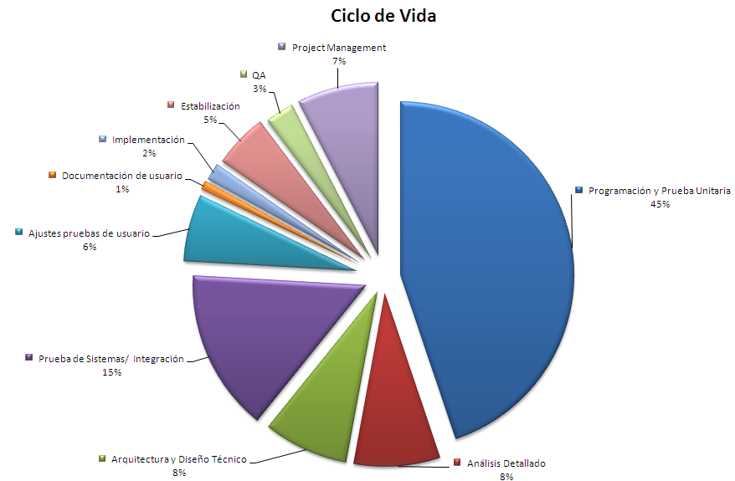
    - Reporte de Tamaño de Módulos Principales y/o Funcionalidades con total de Horas asignadas a cada una. Ejemplo:
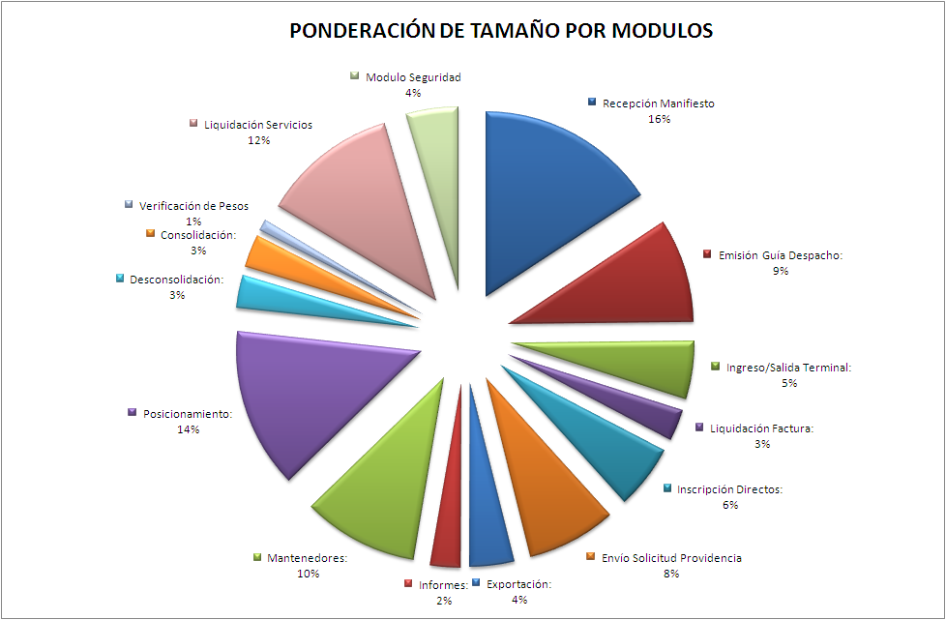

    - Reporte de Complejidad de Módulos y Tareas basados en Tareas y Su Complejidad asignada valorando las complejidades de 1 a 4. Ejemplo:
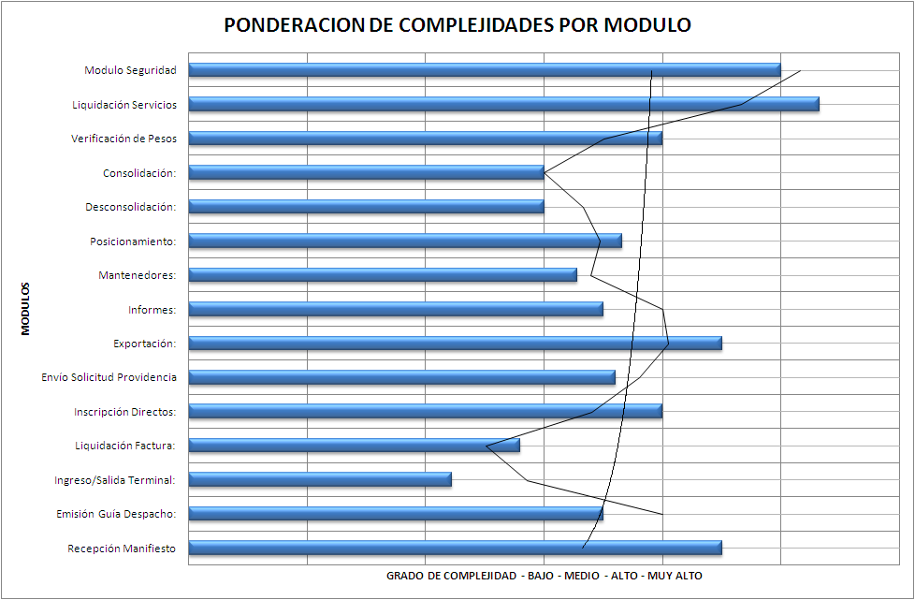
    - Reporte de Complejidades Tipo Tabla. Ejemplo:
Liquidación Factura:
Asociar factura | MEDIA
Desasociar Factura | BAJA
Vista Previa Guías Por Cobrar y asociadas a un n° de factura | MEDIA
Informe Cobrados / No Cobrados | BAJA
Vista Previa de guías Consultadas, cobradas y no cobradas | BAJA
Inscripción Directos:
Programación. | MEDIA
Consulta Programación. | BAJA
Reporte programación. | BAJA
Inscripción Directo Manual. - Búsqueda por B/L | MEDIA
Login acceso a la Web | MEDIA
Inscribir Directos / Des inscribir, | ALTA

- Ver procedimiento de construcción del Plan de Desarrollo.

Planilla - Herramienta
Ejemplo Ilustrativo
